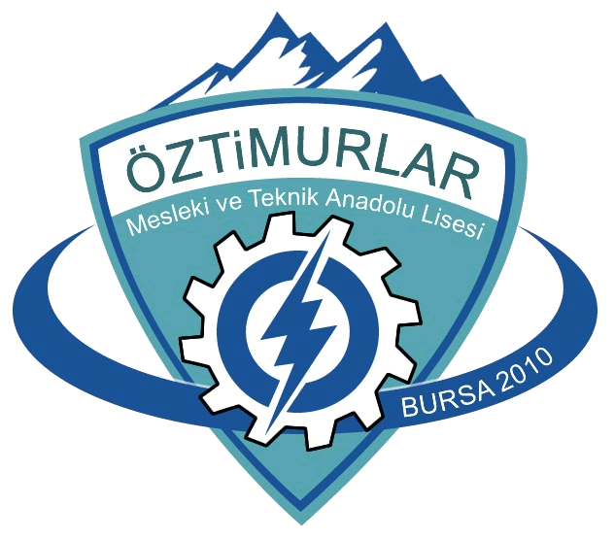 | İBADETHANE MESCİT KULLANIM TALİMATLARI | Doküman No | TL.18
 |  | YayımTarihi | 30.07.2020
 |  | Revizyon No | 00
 |  | RevizyonTarihi | ….
 |  | Sayfa No | 1/1

- Mescit içerisinde 4 metrekareye 1 kişi düşecek şekilde planlama yapılmalıdır.
- Mescit girişinde el antiseptiği bulundurulmalıdır.
- Mescide girerken ve namaz esnasında da maske takılmaya devam edilmelidir.
- Abdest alırken ve namaz kılarken sosyal mesafeye (en az 1 metre) uyulmalıdır.
- Mescit içerisindeki Kur’an-ı Kerim dahil diğer kitaplar kilitli dolaplarda bulundurulmalı, ortak kullanımı önlenmelidir.
- Ortak kullanımda olan tespih, takke, rahle vb. kaldırılmalıdır.
- Seccadeler ve tespihler kişiye özel olmalıdır.
- Mescit en az günde bir defa temizlenmeli ve sık sık havalandırılmalıdır.
- Mescitte bulunan halılar su ve deterjanla temizlenmeli, mescit ve abdest alınan yerlerin temizliğine dikkat edilmelidir. Mescit sık sık havalandırılmalıdır. Abdest alınan yerlerde tek kullanımlık kâğıt havlu kullanılmalıdır.

